**Задание II.4.18. Найди, где медведь? Обведи контур, раскрась медведя карандашом коричневого цвета.**

Вариант 1.

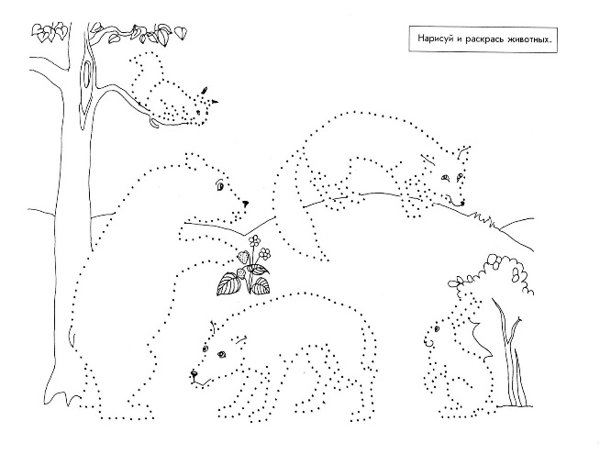

Вариант 2.

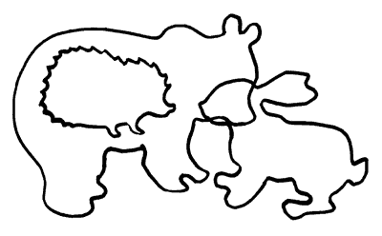

Вариант 3.

